- 单选题
1-6 C B B D D A
二、填空题
1、奇数、回路
2、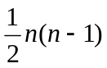；图中无奇度结点且连通
3、19
4、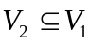 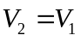
5、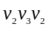或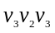
6、1 0
三、计算题
1、答案：
（1）v₁ 的出度：d⁺(v₁)=3; 入度d⁻(v₁)=2
（2）D的邻接矩阵为
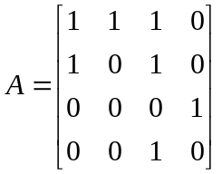；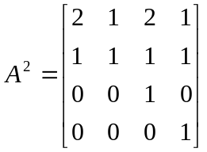；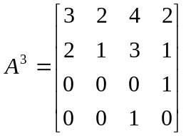；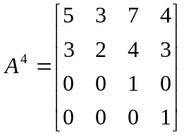
v₁到v₄长度为3的通路条数：2
（3）v₁到v₁长度为4的回路条数：5
（4）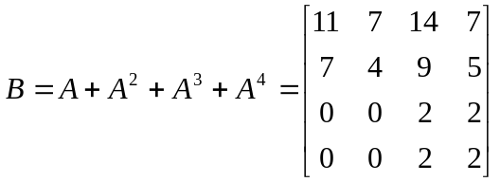，D的可达矩阵：
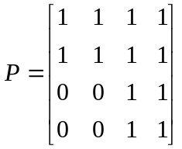
2、解
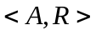的哈斯图为
24
12
6
3
2
4
8
中最大元24，无最小元，极大元24，极小元2，3。

- 证明题
答案：设图G₁=<V,E>,图G₂=<V’,E’>,构建双射函数g:VV’g(e)=5,g(a)=2,g(c)=4,g(b)=1,g(d)=3
容易验证：e=<v_{i},v_{j}>E iff e’=<g(v_{i}),g(v_{j})> E’,且e与e’的重数均为1。
所以G1与G2是同构的。

- 应用题
（1）G的图形表示为：
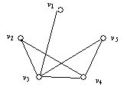
（2）邻接矩阵：
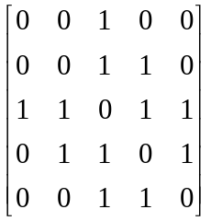
（3）v₁，v₂，v₃，v₄，v₅结点的度数依次为1，2，4，3，2
（4）补图如下：
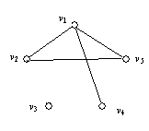

线

